Titlul proiectului | Sokoban
Autorul | Pop Cristian-Vlad
Grupa | 30224

Descrierea obiectivului miniproiectului
Această aplicație realizează o simulare a celebrului joc Sokoban. Cand userul accesează aplicație acestuia îi va apărea o fereastră de prezentare a jocului. Aici, utilizatorul are posibilitatea de a apăsa butonul “Play” pentru a putea intra în al doilea frame.
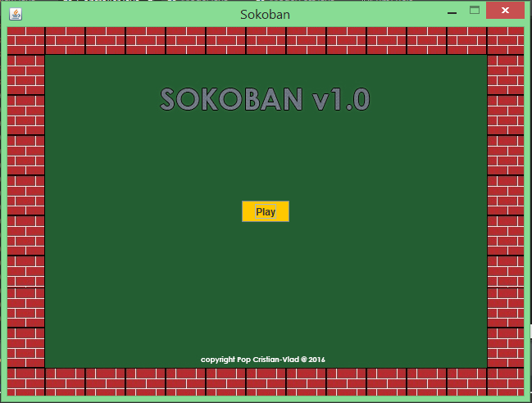
În al doilea frame acesta va găsi o listă cu toate nivelurile disponibile. Fiecărui element din listă în corespunde unui buton. De aici utilizatorul poate să își aleagă nivelul dorit.
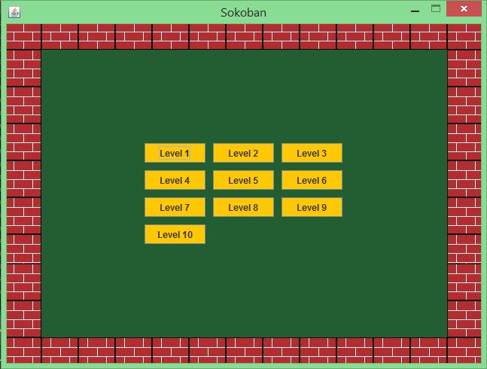
De aici userul este redirecționat către al 3-lea frame care prezintă jocul propriu-zis.
Aici utilizatorul poate folosi săgețile de la tastatură pentru a deplasa playerul roșu. Scopul jocului este de a muta toate cutiile în zonele unde se găsesc marcaje cu X verde.
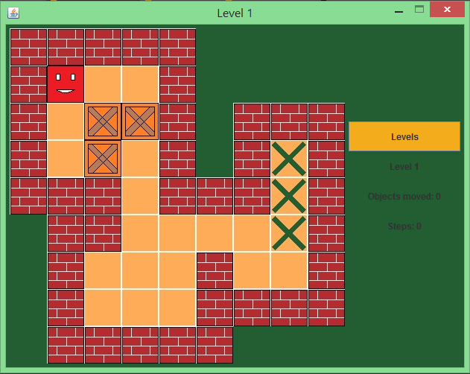

Tot aici, interfața grafică pune la dispoziție userului un buton prin care acesta se poate reîntoarce la meniul cu niveluri. Dacă jucătorul reușește să plaseze cutiile acolo unde trebuie, acestuia i se va afișa un mesaj corespunzător.
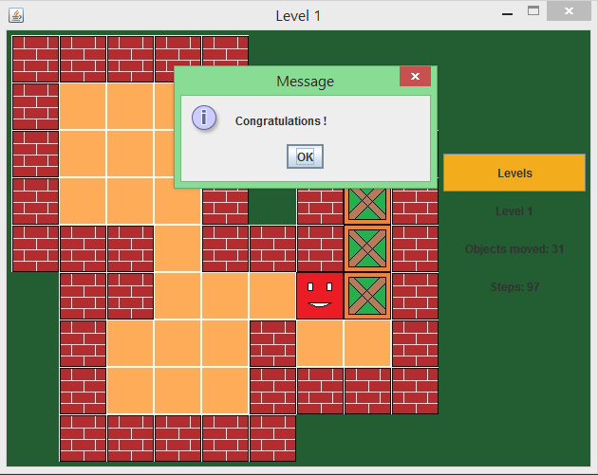

Descoperirea claselor

Implementarea interfeței grafice | View  Menu  LevelsView  Map
Implementarea partii de bussines logic | Model
Conector intre partea de bussines logic si vederea grafica | Controller  RedirectToLevelsView  GotoLevels  Moving  RedirecToMap
Implementarea primului frame | Menu
Implementarea frame-ului care contine lista cu niveluri | LevelsView
Implementarea frame-ului care contine level-ul propriu zis | Map
Ascultator pentru butonul care redirectioneaza utilizatorul catre meniul cu niveluri | RedirectToLevelsView
Ascultator pentru butonul care redirectioneaza utilizatorul de la meniul cu niveluri la un nivel anume | RedirecToMap
Ascultator pentru butonul care redirectioneaza utilizatorul de la un nivel anume catre meniul cu niveluri | GotoLevels
Ascultator pentru butoanele de la tastatura(sagetile) | Moving

Diagramele de clase

